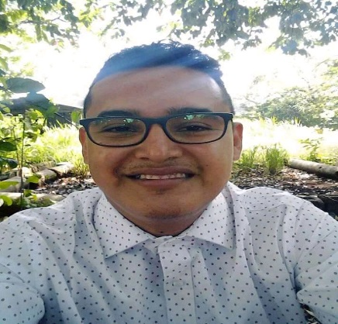
CURRICULUM VITAE.

- DATOS PERSONALES:
Nombre completo: Oscar Enrique Roldán Lobo.
Lugar y fecha de Nacimiento: Guatemala, Escuintla, Escuintla 29 de enero de 1993.
N. de DPI: 2220144230501.
Dirección: 4ta av. colonia la paz lote N. 83 sector “c” escuintla, escuintla.
Profesión u oficio: Ingeniero Agroindustrial.
Correo electrónico: oerlobo502gt@gmail.com
Estado civil: Unido.
Número de hijos: 1
Peso y altura: 180lb, 1.66mt.
Edad: 26 años.
Carné de IGSS: 20121558855
Numero de NIT: 74853910.
Teléfono: 53962791 ó 40578658

Metas y objetivos personales: Una de mis metas es graduarme de la universidad y estoy a un paso de lograrlo ya que este año empecé con la tesis y otra aun largo plazo es tener mi propia casa. Y uno de mis objetivos es poder formar parte de una empresa en la que pueda poner en práctica mis conocimientos adquiridos en los años de trabajo y estudio para que me brinde esa oportunidad y respóndeles con los objetivos requeridos por la empresa.

- CURSOS APROBADOS:

INTECAP: Buenas prácticas de manufactura y HACCP.

INTECAP: Brigada de bomberos industriales básico y Difusión de plan de emergencias.

INTECAP: Tornos I.

- HISTORIAL ACADEMICO:

UNIVERSIDAD: Cierre de pensum de la carrera de ingeniería agroindustrial en la universidad rural de Guatemala. (2013 a 2018).

DIVERSIFICADO: Bachiller en la electricidad industrial y domiciliar en el instituto nacional de bachillerato en electricidad de Escuintla INBEE. (2009 a 2010).

BASICO: 3ro básico en el instituto nacional de mercadotecnia y publicidad escuintla, escuintla. (2006 a 2008).

PRIMARIA: Sexto primaria escuela oficial mixta los naranjales Escuintla, Escuintla.

RECOMENDACIONES PERSONALES:
Lida. Jessica lobo
Teléfono: 5612-5988
Ocupación: Maestra de primaria.

Daniela Rodríguez
Teléfono: 5264-9185
Ocupación: cajera.

- EXPERIENCIA LABORAL:

SUPREMA S.A:
Dirección: Avenida ferrocarril 5-90 Z-3 escuintla
Teléfono: 3014-6432 supervisor de turno.
Descripción de trabajo: Operador de blanqueo: realizo el proceso de blanqueo el cual se lo resumo se recibe la materia prima (acp, esterol,) a el cual se muestrea para saber el inicio del peróxido, acidez, color e impurezas, posteriormente se le adiciona ácido cítrico seguido de pure-flo luego pasa por un tanque cerrado el cual le quita humedad y peróxido por el vacío (vapor y agua) para así finalmente poder filtrarlo luego mi cliente (el refinador físico) lo cose en pocas palabras así bajando el color y acidez para finalmente poder separar la oleína y la esterina.

INGENIO SAN DIIEGO TRINIDAD:
Dirección: Masagua, Escuintla.
Teléfono: 7820 1600 ING: Jesús Tzian
Descripción de trabajo: realizar manto preventivo a los motores desde 20 a 250 hp,
Conectar máquinas de soldar, lámparas tipo cobra, canasta, reflector etc.

INDUSTRIA LA POPULAR:
Dirección: ave Centroamérica Escuintla.
Teléfono: 2420 0202
Descripción de trabajo: aux de secado se realizaba peso y densidad del detergente para posteriormente entregarle los datos obtenidos a el operador de turno.

